Zasady segregowania odpadów w Gminie Gołcza:

Worek | Tu wrzucam | Tu nie wrzucam
PAPIER | - gazety i czasopisma  - katalogi i prospekty  - książki z miękkimi okładkami  - suche i czyste torebki papierowe  - pudełka z kartonu i tektury  - tekturę | - tłustego, zaolejonego lub zabrudzonego ziemią papieru i tektury  - papieru pokrytego folią oraz tzw. tetra paków (opakowań wielomateriałowych np. po sokach i mleku)  - papieru termicznego i faksowego  - pieluch jednorazowych  - artykułów higienicznych
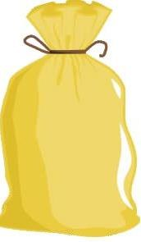  PLASTIC, METAL | -butelki po napojach, płynach do mycia,  -plastikowe zakrętki, torebki, worki, reklamówki,  -drobny złom i metale kolorowe  -puszki po konserwach, napojach, kapsle  -opakowania wielomateriałowe  (tetra paki) | -butelek i pojemników zanieczyszczonych, z zawartością  lub po olejach  -opakowań po lekach  -pojemników po wyrobach garmażeryjnych  -zabawek  -opakowań po aerozolach  -puszek po farbach i lakierach  -sprzętu AGD, baterii i akumulatorów
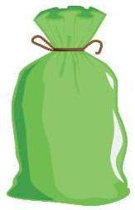  SZKŁO | -butelki i słoiki szklane po napojach  i żywności  -butelki po napojach alkoholowych  -szklane opakowania po kosmetykach | -szkła stołowego, fajansu  -porcelany, ceramiki, luster  -szkła okiennego, witraży  -reflektorów, szkła żaroodpornego  -doniczek, szkła okularowego  -szyb samochodowych,  -żarówek, lamp neonowych, fluorescencyjnych i rtęciowych  -ekranów i lamp telewizyjnych
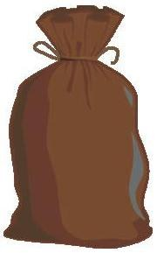  Odpady ulegające biodegradacji | -resztki roślinne z ogródków (m.in. liście, chwasty, gałęzie, trawa, kora)  -resztki potraw, skorupki z jaj  -obierki z ziemniaków, warzyw, skórki i resztki z owoców | -mięsa, kości, tłuszczy i resztek zupy,  -spinaczy, sznurów i etykiet od saszetek herbaty  -piasku i kamieni  -worków foliowych, odpadów z tworzyw sztucznych  -soków owocowych, jogurtów, olejów

